

|  |  |  |
| --- | --- | --- |
| **ЧУВАШСКАЯ РЕСПУБЛИКА** |  | **ЧĂВАШ РЕСПУБЛИКИ** |
| **АДМИНИСТРАЦИЯ**  **ЯНТИКОВСКОГО МУНИЦИПАЛЬНОГО ОКРУГА**  **ПОСТАНОВЛЕНИЕ**  14.05.2024 № 498  село Янтиково | **ТĂВАЙ**  **МУНИЦИПАЛЛĂ ОКРУГĚН**  **АДМИНИСТРАЦИЙĔ**  **ЙЫШĂНУ**  14.05.2024 498 №  Тǎвай ялě |

Об установлении публичного сервитута

Руководствуясь статьей 23, главой V.7 Земельного кодекса Российской Федерации, пунктом 2 статьи 3.3. Федерального закона № 137-ФЗ от 25 октября 2001 г. «О введении в действие Земельного кодекса Российской Федерации», Федеральным законом от 06 февраля 2023 г. № 12-ФЗ «О внесении изменений в Федеральный закон «Об общих принципах организации публичной власти в субъектах Российской Федерации» и отдельные законодательные акты Российской Федерации», на основании ходатайства публичного акционерного общества «Ростелеком» от 09 апреля 2024 года № М – 31/3297 «Об установлении публичного сервитута» (далее - ПАО «Ростелеком») администрация Янтиковского муниципального округа Чувашской Республики **п о с т а н о в л я е т:**

1. Установить публичный сервитут в пользу ПАО «Ростелеком», юридический адрес: 115172, г. Москва, ул. Гончарная, д. 30, ИНН 7707049388, ОГРН 1027700198767, сроком на 49 лет, на части земельного участка с кадастровым номером 21:26:230105:80, категория земель – земли населенных пунктов, расположенного по адресу: Чувашская Республика, Янтиковский район, с/п Тюмеревское, с. Кармалы, ул. Советская, д. 3, площадью 25 кв. м. в целях размещения антенно-мачтового сооружения связи объекта «Установка АМС БС в Чувашской Республике Российской Федерации по проекту «Устранение цифрового неравенства».
2. Утвердить границы публичного сервитута в соответствии с прилагаемой схемой расположения границ сервитута общей площадью 25 кв. м. на земельном участке с кадастровым номером 21:26:230105:80, согласно приложению 1.
3. Обоснованием необходимости установления публичного сервитута является реализация мероприятий по устранению цифрового неравенства между городскими и сельскими жителями, обеспечение современной связью (4G) жителей населенных пунктов с численностью населения от 100 до 500 человек (проект «Устранения цифрового неравенства» (УЦН 2.0)».
4. Срок, в течение которого использование указанной в настоящем постановлении части земельного участка в соответствии с его разрешенным использованием будет невозможно или существенно затруднено в связи с осуществлением сервитута – 49 (сорок девять лет).
5. Плата за публичный сервитут устанавливается в соответствии с требованиями законодательства Российской Федерации, согласно приложению 2.
6. Публичный сервитут считается установленным со дня внесения сведений о нем в Единый государственный реестр недвижимости.
7. Отделу экономики, земельных и имущественных отношений обеспечить в установленном законом порядке выполнение мероприятий, необходимых для установления публичного сервитута.
8. Обладателю публичного сервитута обеспечить приведение земельного участка в состояние, пригодное для использования, в соответствии с видом разрешенного использования в сроки, предусмотренные пунктом 8 статьи 39.50 Земельного кодекса Российской Федерации.
9. Настоящее постановление вступает в силу со дня его официального опубликования.

Глава Янтиковского

муниципального округа О.А. Ломоносов

Приложение № 1

к постановлению администрации

Янтиковского муниципального округа

от 14.05..2024 № 495

**ОПИСАНИЕ МЕСТОПОЛОЖЕНИЯ ГРАНИЦ**

***Антенно-мачтовое сооружение связи объекта «Установка АМС БС в Чувашской Республике Российской Федерации по проекту «Устранение цифрового неравенства» (УЦН 2.0)»***

(наименование объекта, местоположение границ которого описано (далее - объект)

**Раздел 1**

|  |  |  |
| --- | --- | --- |
| **Сведения об объекте** | | |
| **№ п/п** | **Характеристики объекта** | **Описание характеристик** |
| **1** | **2** | **3** |
| 1 | Местоположение объекта | Чувашская Республика-Чувашия, Янтиковский р-н, Кармалы с |
| 2 | Площадь объекта ± величина погрешности определения площади (P ± ∆P) | 25 м² ± 2 м² |
| 3 | Иные характеристики объекта | Вид объекта реестра границ: Зона с особыми условиями использования территории  Вид объекта по документу: Публичный сервитут ПАО «Ростелеком» для размещения антенно-мачтового сооружения связи объекта  «Установка АМС БС в Чувашской Республике Российской Федерации по проекту «Устранение цифрового неравенства» (УЦН 2.0)» Содержание ограничений использования объектов недвижимости в пределах зоны или территории: Публичный сервитут ПАО "Ростелеком" устанавливается для использования земель кадастровых кварталов (его части): 21:26:230105, расположенного по адресу: Чувашская Республика, Янтиковский район, Кармалы село, для размещения антенно-мачтового сооружение связи объекта «Установка АМС БС в Чувашской Республике Российской Федерации по проекту  «Устранение цифрового неравенства» (УЦН 2.0)» на срок 49 (сорок девять) лет.  Контактные данные: 115172, Российская Федерация, Москва, ул. Гончарная, д. 30, стр 1. Контактный телефон/факс: +7 (499) 999-82-83 /  +7 (499) 999-82-22. Электронная почта: [rostelecom@rt.ru](mailto:rostelecom@rt.ru) |

**Раздел 2**

|  |  |  |  |  |  |  |  |
| --- | --- | --- | --- | --- | --- | --- | --- |
| **Сведения о местоположении границ объекта** | | | | | | | |
| **1. Система координат** МСК-21 зона 1 | | | | | | | |
| **2. Сведения о характерных точках границ объекта** | | | | | | | |
| **Обозначение характерных точек границ** | **Координаты, м** | | **Метод определения координат характерной точки** | **Средняя квадратическая погрешность положения характерной точки (Mt), м** | | **Описание обозначения точки на местности (при наличии)** | |
| **X** | **Y** |
| **1** | **2** | **3** | **4** | **5** | | **6** | |
| 1 | 331 592,22 | 1 259 722,00 | Аналитический метод | 0,10 | | — | |
| 2 | 331 594,07 | 1 259 726,72 | 0,10 | |
| 3 | 331 589,46 | 1 259 728,56 | 0,10 | |
| 4 | 331 587,66 | 1 259 723,91 | 0,10 | |
| 1 | 331 592,22 | 1 259 722,00 | 0,10 | |
| **3. Сведения о характерных точках части (частей) границы объекта** | | | | | | | |
| **1** | **2** | **3** | **4** | | **5** | | **6** |
| — | — | — | — | | — | | — |

**Раздел 3**

|  |  |  |  |  |  |  |  |
| --- | --- | --- | --- | --- | --- | --- | --- |
| **Сведения о местоположении измененных (уточненных) границ объекта** | | | | | | | |
| **1. Система координат** МСК-21 зона 1 | | | | | | | |
| **2. Сведения о характерных точках границ объекта** | | | | | | | |
| **Обозначение характерных точек границы** | **Существующие координаты, м** | | **Измененные (уточненные) координаты, м** | | **Метод определения координат характерной точки** | **Средняя квадратическая погрешность положения характерной точки (Mt), м** | **Описание обозначения точки на местности (при наличии)** |
| **X** | **Y** | **X** | **Y** |
| **1** | **2** | **3** | **4** | **5** | **6** | **7** | **8** |
| — | — | — | — | — | — | — | — |
| **3. Сведения о характерных точках части (частей) границы объекта** | | | | | | | |
| **1** | **2** | **3** | **4** | **5** | **6** | **7** | **8** |
| — | — | — | — | — | — | — | — |

**Схема расположения границ публичного сервитута**

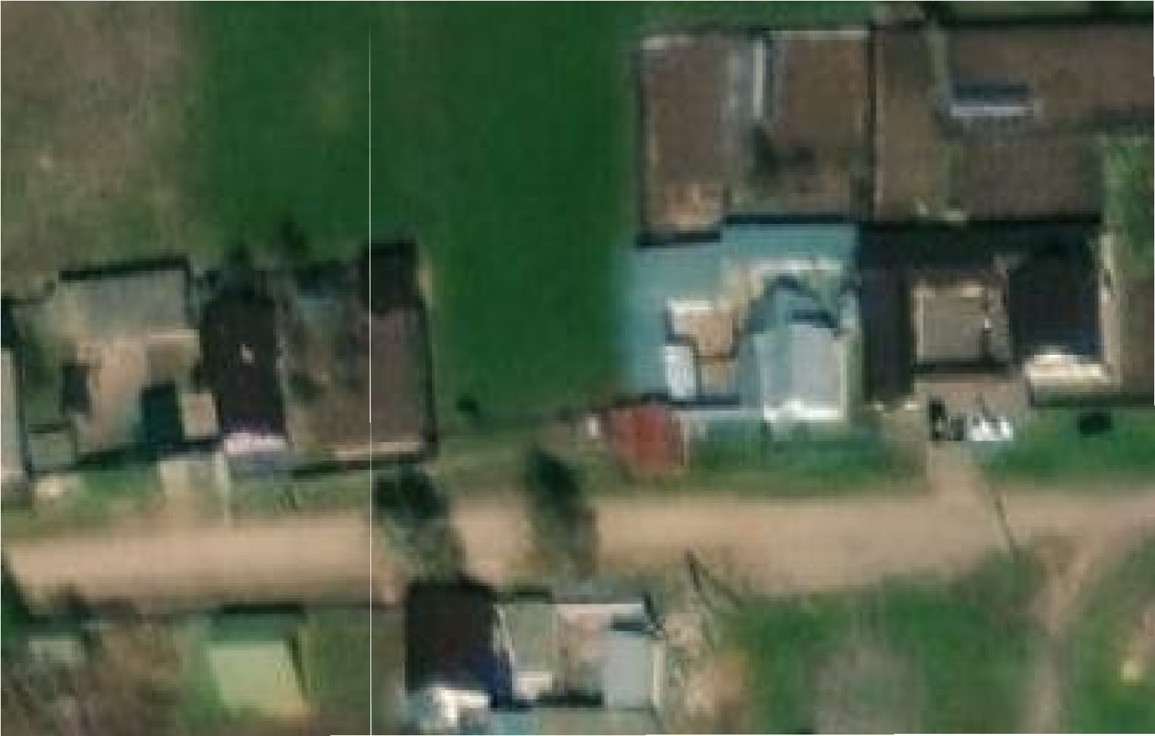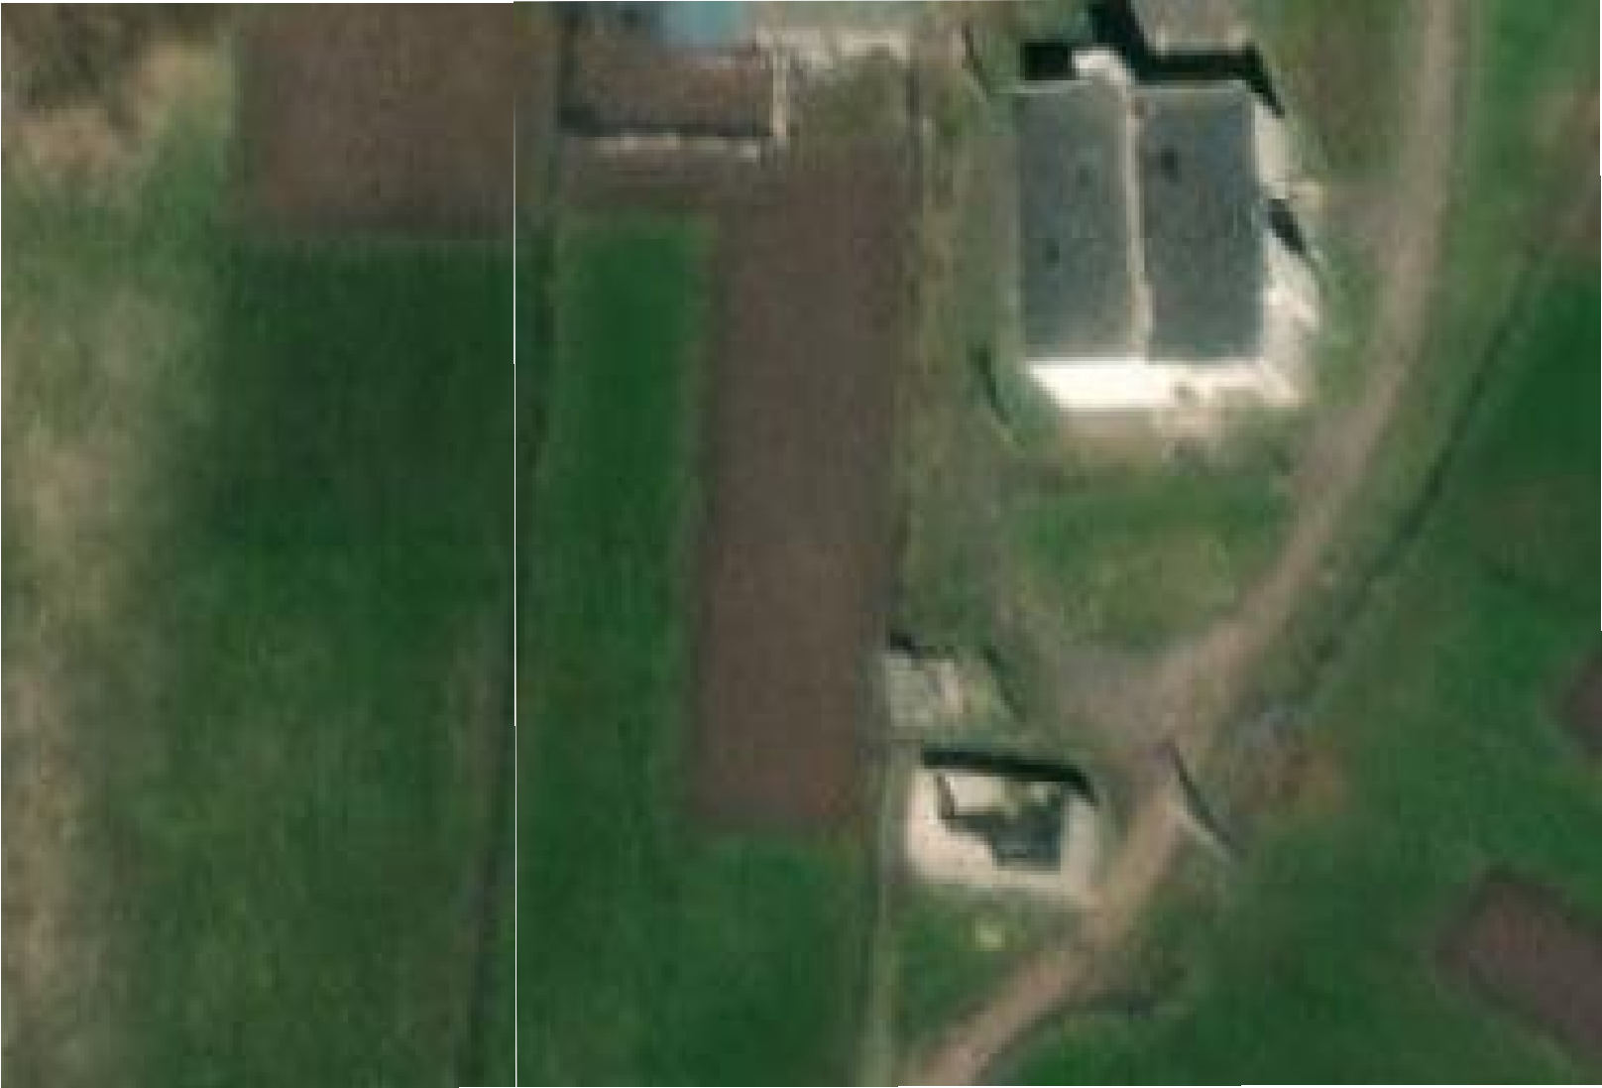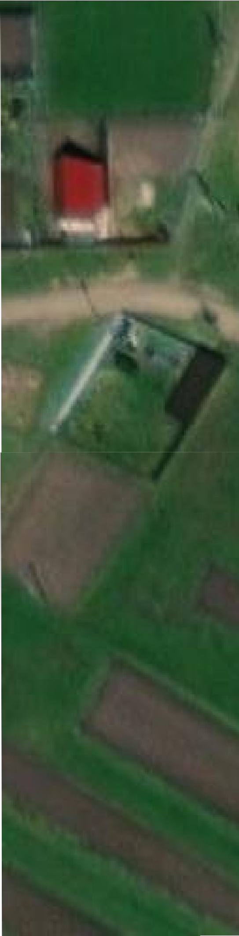

21:26:230105:48

21:26:230105:54

Янтиковский район

21:26:230101

21:11:110201

21:26:230105:80

21:00-3.250

21:26-6.443

21:26-4.1

21:26-7.12

2

1

:ЗУ1

21:26-6.378

3

21:26-6.43

4

21:26-6.443

с. Кармалы

21:11:110203

**Масштаб 1:900**

**Условные обозначения:**

* Обозначение кадастровго квартала
* Существующая часть границы кадастрового квартала
* Существущая часть границы ЗОУИТ (территориальной зоны)
* Проектные границы публичного сервитута
* Характерная точка границы публичного сервитута

Подпись Дата 15 марта 2024 г. Место для оттиска печати (при наличии) лица, составившего описание местоположения границ объекта

|  |  |  |
| --- | --- | --- |
| **Прохождение границы** | | **Описание прохождения границы** |
| **от точки** | **до точки** |
| **1** | **2** | **3** |
| — | — | — |

|  |  |  |
| --- | --- | --- |
| **Прохождение границы** | | **Описание прохождения границы** |
| **от точки** | **до точки** |
| **1** | **2** | **3** |
| **—** | **—** | **—** |

Приложение № 2

к постановлению администрации

Янтиковского муниципального округа

от 14.05.2024 № 498

**РАСЧЕТ**

**платы за публичный сервитут**

Расчет платы за публичный сервитут произведен в соответствии со статьей

39.46 Земельного кодекса Российской Федерации в отношении земельных участков и (или) земель, находящихся в государственной или муниципальной собственности и не обремененных правами третьих лиц.

|  |  |  |  |  |  |
| --- | --- | --- | --- | --- | --- |
| Кадастровый номер земельного участка | Площадь земель,  обремененного сервитутом, кв.м. | Средний уровень  кадастровой стоимости земель в  кадастровом квартале | Кадастровая стоимость земельного участка,  обремененная  сервитутом, (руб.) | % от  кадастровой стоимости | Размер платы, руб. |
| 21:26:230105:80 | 25 | 194,77 | 4869,25 | 0,01% | 0,49 |

Плата за весь срок публичного сервитута (49 лет) устанавливается в размере 24,01 рублей.

Плата за публичный сервитут вносится обладателем публичного сервитута единовременным платежом не позднее шести месяцев со дня принятия решения об установлении публичного сервитута по следующим реквизитам:

номер казначейского счета 03100643000000011500 ОТДЕЛЕНИЕ-НБ ЧУВАШСКАЯ РЕСПУБЛИКА//УФК по Чувашской Республике г. Чебоксары, БИК 019706900 к/с 40102810945370000084, л/с 04153047970 в УФК по Чувашской Республике, ИНН 2100003143, КПП 210001001, КБК 90311105024140000120, ОКТМО 97558000.